Московский авиационный институт
(Национальный исследовательский университет)

Факультет: «Информационные технологии и прикладная математика»
Кафедра: 806 «Вычислительная математика и программирование»
Дисциплина: «Операционные системы»

Курсовой проект
Тема: Совместный текстовый редактор

Студент: Алексеев Павел
Группа: 80-201
Преподаватель: Соколов А.А.
Дата:
Оценка:

Москва, 2019
1. Постановка задачи
Написать программы, позволяющие совместно редактировать текстовый документ. Первая программа должна делать документ доступным в сети, вторая должна обеспечивать доступ к файлу.
2. Описание программы
Первая программа-сервер (server.cpp) обеспечивает доступ к указанному файлу. При запуске необходимо указать имя файла, порт для рассылки обновлений текста и порт для получения обновлений текста от пользователей: ./server [имя файла] [порт для отправки] [порт для получения]. После запуска сразу же считывается файл и сохраняется в памяти в виде вектора строк. Изменения применяются в виде номера строки и номера измененного символа. Файл сохраняется через 5 секунд после первого изменения.
Для того, что бы сервер мог в любой момент обработать подключение нового пользователя, запускается два потока:
- Поток, в котором постоянно прослушивается порт для подключения (connecting_port_listening).
- Поток, который перезапустит первый, после подключения пользователя (void* inf_listen_connect(void * args);).
Такие же два потока запускаются для прослушивания порта для обновлений текста( inf_listen_pull и pull_port_listener).
Когда приходит сообщение от пользователя оно помещается в очередь на обработку в потоке process_message. Есть два вида событий (Message.task) в сообщении:
- Отправлен измененный символ и его адрес в тексте (UPDATE_TEXT). В этом случае сначала применяются изменения к тексту, после чего сообщение отправляется остальным пользователям.
- Отправлен сигнал отключения пользователя (DISCONNECT). В этом случае пользователь удаляется из списка пользователей на сервере и счетчик пользователей обновляется у всех подключенных пользователей.
После обработки сообщение удаляется из очереди и начинается обработка следующего сообщения. Если сообщения закончились поток завершает свою работу и флаг его работы (pr_state) принимает значение false. При получении нового сообщения проверяется этот флаг. В случае, когда он имеет значение false, запускается поток process_message. В противном случае происходит только добавление сообщения в очередь.
Сервер имеет несколько внутренних комманд, считываемых с клавиатуры:
- show — выводит весь текст, который был набран.
- Save — принудительно сохраняет текст в файл
- !/exit — завершение программы. После выполнения этой команды всем пользователям рассылается сообщение DISCONNECT, сохраняется в файл введенный текст и только потом программа завершается.

Вторая программа-клиент подключается к серверу по указанному адресу, который запрашивается у пользователя при запуске. После запуска программа пытается подключиться к серверу по указанному адресу. Если подключиться не получилось, выводится соответствующее сообщение и программа завершается. Если же подключится удалось, программа получает от сервера номера портов для отправки и получения изменений текста. Затем программа-клиент получает текст от сервера и открывает текстовый редактор с полученным текстом.
Для получения и обработки изменений текста клиентская программа, так же как и сервер, запускает два потока: слушаюший и перезаупскающий. Для отправки изменений создается сообщение, в которое вносятся необходимые данные:
- where_x и where_y — где произошли изменения.
- сhange — измененный символ, если таковой имеется.
- wch — тип изменения (INSERT_CH, DELETE_CH).
- task — тип сообщения (UPDATE_TEXT).
После заполнения необходимых полей сообщение добавляется в очередь на отправку. Очередь на отправку обрабатывает специальный поток send_from_queue. Работает он по такому же принципу, как и принимающий сообщения поток на сервере, но только на отправку.
Текстовый редактор отображает количество строк, имя редактируемого файла и количество подключенных к серверу пользователей. Имеется две обрабатываемые комбинации клавиш:
- ctrl+o — сохранение копии текстового файла на данной машине. Файл сохраняется с именем файла и прибавленным к нему окончанием #copy.
- ctrl+x — выход из программы. Перед выходом проверяется, все ли сообщения из очереди были отправлены. Если же остались сообщения, пользователю будет выведено сообщение об этом и количество оставшихся сообщений для отправки. Как только все сообщения будут отправлены, программа отправит серверу сообщение DISCONNECT и завершится.

3. Набор тестов
Для серверной программы
№ | Тип теста | Команды
1 | Проверка существования файла | ./server t.txt 4040 7523
2 | Проверка правильности параметров запуска | ./server text.txt 2002
3 | Обычный запуск | ./server text.txt 4040 7523
4 | Проверка вывода всего текста | show

Для программы клиента
№ | Тип теста | Команды
1 | Проверка доступности сервера по указанному адресу | ./client  test  test  n
2 | Обычный запуск | ./client  localhost  localhost  n

Так как программа-клиент имеет пользовательский интерфейс, некоторые способности программы будут приведены в пункте демонстрация работы программы.

4. Результаты выполнения тестов
Для серверной программы
№ | Результат
1 | pavel@mahina:~/Documents/labki/3sem/osi/kursach$ ./server t.txt 4040 7523  Can't open file!
2 | pavel@mahina:~/Documents/labki/3sem/osi/kursach$ ./server text.txt 2002  Wrong using!  ./server /path/to/file port_publicher port_pull
3 | pavel@mahina:~/Documents/labki/3sem/osi/kursach$ ./server text.txt 4040 7523  Loaded  Loaded file :: text.txt  Port publisher :: 4040  Port pull :: 7523  Connecting port start listening  Pull port start listening
4 | show  1a

Для программы-клиента
№ | Результаты
1 | pavel@mahina:~/Documents/labki/3sem/osi/kursach$ ./client  Server address :: l  You ip :: l  Turn safe mode?(low speed)y/n :: n  Safe mode off  Can't connect to server
2 | pavel@mahina:~/Documents/labki/3sem/osi/kursach$ ./client  Server address :: localhost  You ip :: localhost  Turn safe mode?(low speed)y/n :: n  Safe mode off  pub=4040::push=7523  Connected  Loading file text.txt  Done  (далее запускается UI)

5. Демонстрация функций и способностей программы

Описание действия | Результат у сервера | Результат у клиента
Подключение | New user connected  0::localhost | Запуск UI
Ввод двух символов и переноса строки | localhost::1  Text Update  1  --------------------  localhost::1  Text Update  1a  --------------------  localhost::1  Text Update  1a  --------------------  ---saved--- | 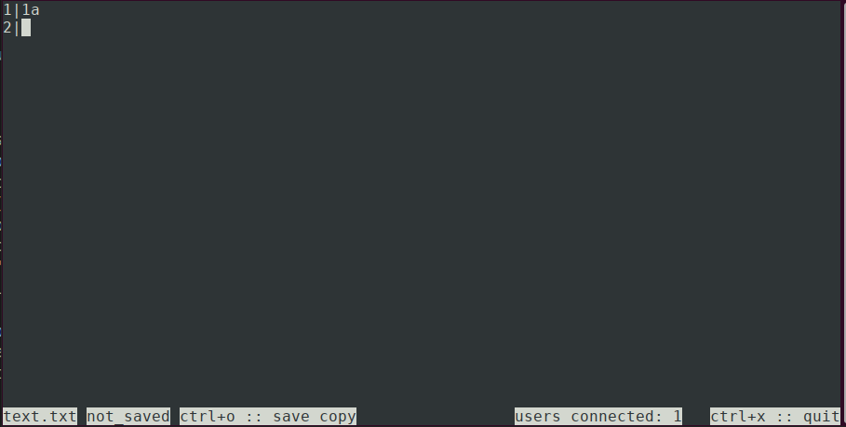
Подключение второго пользователя | New user connected  0::localhost  1::localhost | 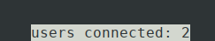
Отключение второго пользователя | localhost::-1 | 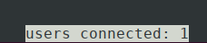
Сохранение файла у пользователя | Отсутствуют | 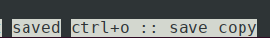  Нажата комбинация ctrl+o  pavel@mahina:~/Documents/labki/3sem/osi/kursach$ ls  text.txt#copy text.txt
Отключение сервера | !/exit  ---saved---  pavel@mahina:~/Documents/labki/3sem/osi/kursach$ | 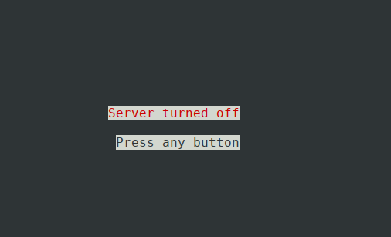
Отправка всех сообщений при выходе у клиента | Отсутствуют | 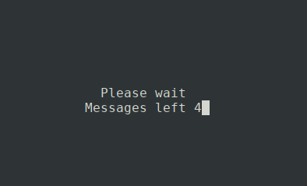

5. Листинг
Все исходные файлы находятся в репозитории на github: https://github.com/poeblo/DocLiveEditor

6. Вывод
В данной курсовой работе я применил все знания, набранные за семестр: работа с потоками, файлами и сокетами. Для создание UI использовалась библиотека ncurses, которая была самостоятельно изучена. Благодаря данной курсовой работе я закрепил все набранные за семестр знания.

